Relazione Tecnica SLIM ALUMINIUM:

- REPORT DI EQUILIBRATURA VENTILATORE OMAR 2
- ANALISI VIBRAZIONALE N°2 VENTILATORI


Cortese Attenzione

Intervento eseguito il 28 Gennaio 2025

Esecuzione misure | Redazione | Strumentazione | Data
Quattrociocche Jacopo  Scaccia Costantino | Quattrociocche Jacopo | VibXpert II  Software Omnitrend | 03/02/2025
Unità Emittente |  | N. Pagine + N. files allegati | N° Commessa
REM – Industrial Solution |  | 10 | 250069

EQUILIBRATURA VENTILATORE OMAR 2

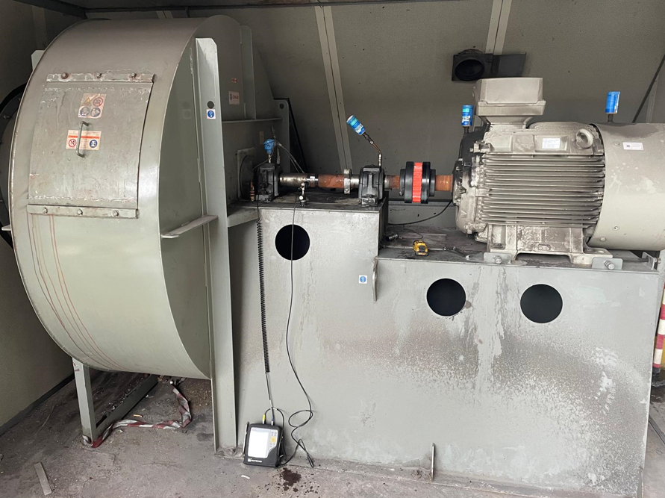

FASE 1
Posizionamento del lettore di giri “TRIGGER” per la fase della massa sbilanciata e dell’accelerometro tipo 6.142 R per il valore in mm/s Rms.

FASE 2
Avviamento della macchina al massimo numero di giri (frequenza motore 50 Hz) ed acquisizione valore di vibrazione.

FASE 3
Preparazione massa di prova in funzione del peso del rotore, del numero di giri e del diametro della ventola e del grado di equilibratura G 2.5.
Massa di prova 18 g applicata sullo 0° della Ventola

FASE 4
Rimozione del peso prova e montaggio delle masse di equilibratura.

VALORI DI VIBRAZIONE PRIMA E DOPO L’INTERVENTO

Valori iniziali di vibrazione: 22,28 mm/s
Valori finali di vibrazione: 1,67 mm/s

VALORI DI RIFERIMENTO

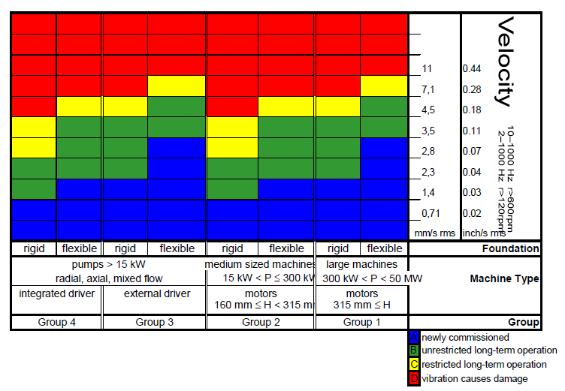

CONCLUSIONI

Dopo la bilanciatura i valori di vibrazione sono stati riportati in range di funzionamento ottimale secondo la normativa di riferimento ISO 10816-3.

CERTIFICATO DI EQUILIBRATURA ESTRATTO DALLO STRUMENTO
VENTILATORE OMAR 2
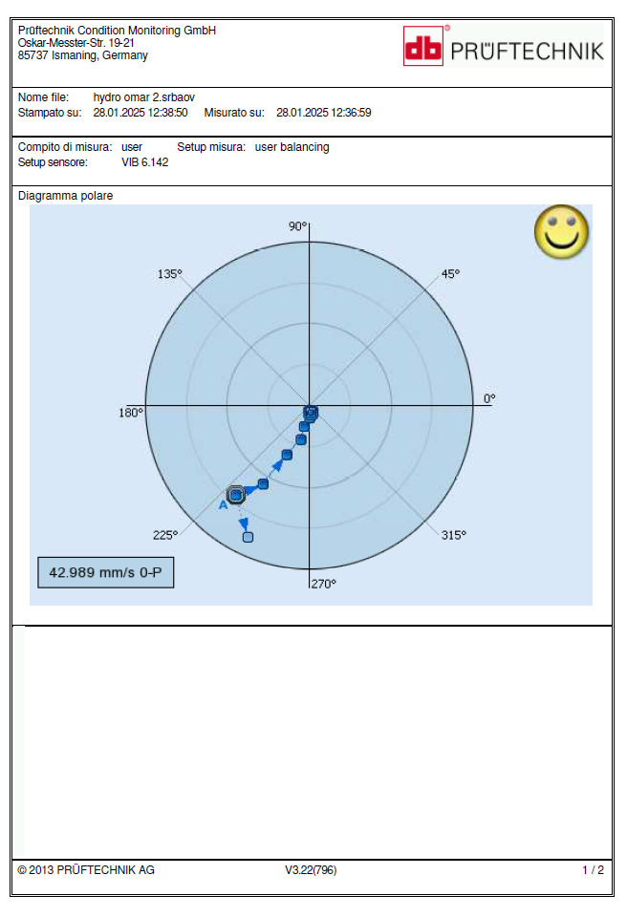

CERTIFICATO DI EQUILIBRATURA ESTRATTO DALLO STRUMENTO
VENTILATORE OMAR 2

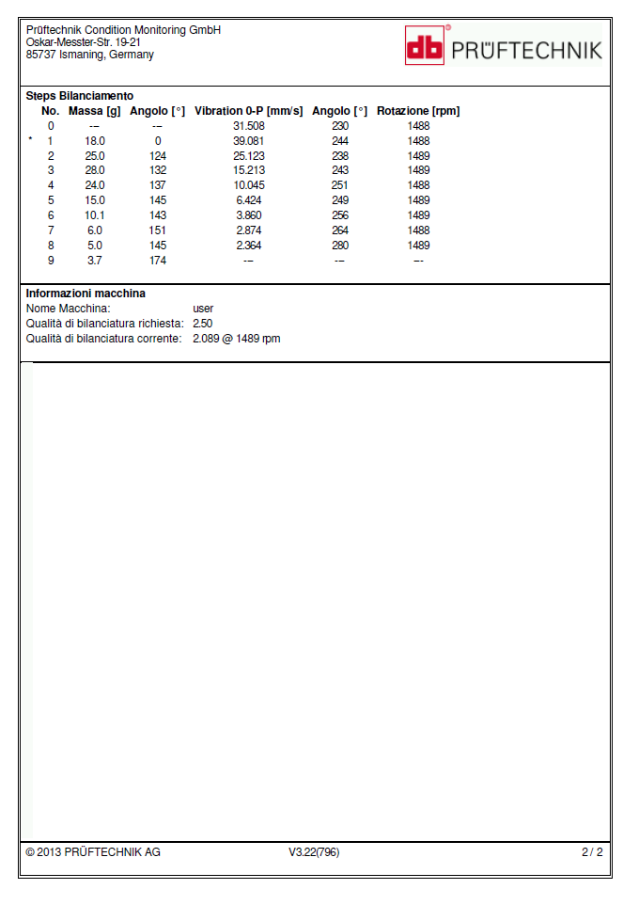

REPORT DI ANALISI MACCHINE ROTANTI DI IMPIANTO

INDICE

1. OGGETTO DELL’ANALISI

2. ANALISI DEI RISULTATI

3. STRUMENTAZIONE UTILIZZATA PER LA MISURA E L’ANALISI DELLE VIBRAZIONI

4. IMPIANTO NORMATIVO DI RIFERIMENTO

5. METODOLOGIA DI MISURA, ACQUISIZIONE E ANALISI DEI DATI

1. OGGETTO DELL’ANALISI

Il presente rapporto ha lo scopo di descrivere la metodologia di misura, presentare i risultati delle analisi e suggerire le eventuali azioni correttive nell’ambito dei controlli vibrazionali del macchinario rotante afferente alle aree di competenza di SLIM ALUMINIUM.
Tale studio è finalizzato alla valutazione del comportamento vibratorio dei suddetti macchinari a scopo diagnostico.

2. ANALISI DEI RISULTATI

Area/Gruppo | Macchina | Severità della vibrazione  (Norma ISO 10816-3) | Grado | Analisi e Azioni Raccomandate
FORNO BARTZ | LINEA COLATA 2 – Ventilatore area esausti | ACCETTABILE |  | Motore: Valori energetici in velocità entro le soglie di allarme in funzione alla normativa di riferimento. L’analisi degli spettri in frequenza segnala la presenza di una componente di sbilanciamento della con un’ampiezza accettabile, tuttavia sono presenti armoniche della frequenza fondamentale di rotazione sinonimo di un aumento dei giochi. Gli spettri in inviluppo non evidenziano criticità a carico dei cuscinetti allocati al motore. Si consiglia di continuare con il monitoraggio periodico con controlli più riavvicinati.
FORNO BASCULANTE | LINEA COLATA 1 – Ventilatore area esausti | TOLLERABILE |  | Motore: L’analisi degli spettri in inviluppo evidenzia un principio di usura del cuscinetto allocato sul lato comando motore e di una lubrificazione non corretta. Si consiglia di lubrificare adeguatamente i cuscinetti allocati al motore e si avrà cura di programmarne la sostituzione in occasione della revisione del ventilatore.  Supporto ventilatore: Si segnalano elevati valori energetici in accelerazione a carico dei cuscinetti allocati al supporto del ventilatore. L’analisi degli spettri in inviluppo evidenziano uno stato di usura avanzato degli stessi. Si consiglia di lubrificare periodicamente e programmarne la sostituzione nella prossima occasione disponibile.

3. STRUMENTAZIONE UTILIZZATA PER LA MISURA E L’ANALISI DELLE VIBRAZIONI

Le misure e l’analisi delle vibrazioni sono state effettuate con la seguente strumentazione:

- Misura ed acquisizione
  - Analizzatore dati FFT portatile Pruftechnik, mod. VibXpertII ;
  - Accelerometro tipo V.6.142R con attacco magnetico;
- Elaborazione e analisi
  - Software Pruftechnik, modello Omnitrend

4. IMPIANTO NORMATIVO DI RIFERIMENTO

La metodologia di misura ed i criteri di valutazione delle vibrazioni adottati fanno riferimento alle norme ISO 10816-6 (1995) “Valutazione delle vibrazioni delle parti non rotanti delle macchine – Macchine industriali alternative con potenza nominale superiore a 100 KW”, ISO 10816-3 (1998) “Valutazione delle vibrazioni delle parti non rotanti delle macchine – Macchine industriali con potenza nominale superiore a 15 KW e velocità comprese tra 120 e 15.000 rpm” e norme collegate.

La valutazione della severità del comportamento vibratorio viene effettuato attraverso quattro fasce di valutazione definite come segue:

- BUONO: Comportamento soddisfacente (assenza di difetti, livelli di vibrazione modesti).
Azioni da intraprendere: Sorveglianza vibratoria periodica.

- ACCETTABILE: Comportamento leggermente degradato (comparsa di difetti, crescita dei livelli di vibrazione). Le macchine possono essere esercite per un periodo di tempo di lunga durata senza restrizioni.
Azioni da intraprendere: Sorveglianza vibratoria periodica, definizione di indicatori specifici dei difetti constatati, interventi manutentivi elementari e controlli semplici.

- TOLLERABILE: Comportamento degradato (difetti pronunciati, livelli di vibrazioni elevati). Le macchine possono essere esercite per un periodo di tempo limitato.
Azioni da intraprendere: Sorveglianza vibratoria frequente, interventi manutentivi semplici.

- INACCETTABILE: Comportamento degradato e preoccupante per la sicurezza della macchina (difetti importanti in forte evoluzione, livelli di vibrazione molto elevati ed in rapida evoluzione). Le macchine non possono essere esercite ulteriormente.
Azioni da intraprendere: Sorveglianza vibratoria frequente, azioni manutentive obbligatorie volte alla soluzione dei difetti riscontrati.

5. METODOLOGIA DI MISURA, ACQUISIZIONE ED ANALISI

Nel dettaglio operativo sono state adottate le seguenti azioni:

a) ubicazione dei punti di misura e loro direzione

I punti di attacco del trasduttore di vibrazione, realizzati con magnete e con puntale, sono stati ubicati sulle parti fisse dei cuscinetti in direzione radiale ed assiale e, per quanto possibile, nelle posizioni suggerite dalle norme di riferimento ed evidenziati con marcatore indelebile. La numerazione dei punti di misura (vedi schede macchina allegate) inizia convenzionalmente dal cuscinetto del motore loto opposto comando e prosegue verso i componenti contigui della macchina.

b) Condizioni di esercizio di riferimento

La caratterizzazione dello stato vibratorio complessivo delle macchine è stata eseguita nelle condizioni operative esistenti al momento delle misure che, nella generalità dei casi, coincidono con il carico nominale delle macchine stesse; al fine di garantire la riproducibilità delle misure ovvero la coerenza dei dati misurati, le eventuali caratterizzazioni successive dovranno essere effettuate nelle stesse condizioni di carico.

c) Modalità di acquisizione e parametri di misura

I dati relativi alla effettuazione delle “ronde” di misura sono stati caricati sull’analizzatore portatile di vibrazione mediante il software di gestione Omnitrend. Per ogni punto di misura il segnale generato dal trasduttore di vibrazione (livello globale di accelerazione della vibrazione) è stato acquisito con banda passante 2-20.000 Hz e n.8-16 medie lineari, quindi trasformato in spettro con la funzione FFT. I parametri elaborati simultaneamente su ogni segnale acquisito sono: i livelli globali in velocità efficace (mm/s _{eff}) ed i relativi spettri. Tutti i parametri misurati ed elaborati in questa prima misura sono stati memorizzati nella cosiddetta “base-line” che servirà da riferimento per gli eventuali controlli periodici successivi.

L’analisi dettagliata degli spettri attraverso il software Omnitrend permette di evidenziare eventuali criticità connesse a sbilanciamenti, disallineamenti, giochi, usure di cuscinetti ed ingranamenti, etc.

Rimaniamo a disposizione per qualsiasi informazione aggiuntiva, cogliamo l’occasione per porgere distinti saluti,

Patrica, 03/02/2025


